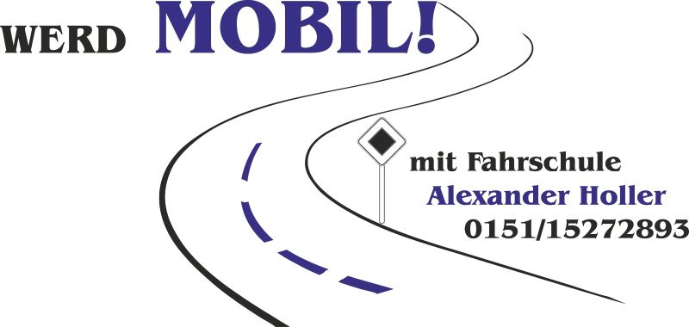Fahrschule „WERD MOBIL!“

Alexander Holler

Böhmerwaldstr. 28, 92539 Schönsee

0151-15272893

info@werd-mobil-fahrschule.de

www.werd-mobil-fahrschule.de

Ein Bild, das Fahrzeug, Rad, Landfahrzeug, Autoteile enthält.

**BKF-Weiterbildung**

Hallo Berufskraftfahrer,

hiermit gebe ich die nächsten Weiterbildungstermine bekannt:

**Ein „Modul ist immer auf zwei Tage aufgeteilt!**

Termin: vom 13.12.2024 18:00 – 21:30 Uhr und 14.12.2024 09:00 – 12:30 Uhr

Termin: vom 10.01.2025 18:00 – 21:30 Uhr und 11.01.2025 09:00 – 12:30 Uhr

Termin: vom 17.01.2025 18:00 – 21:30 Uhr und 18.01.2025 09:00 – 12:30 Uhr

Termin: vom 24.01.2025 18:00 – 21:30 Uhr und 25.01.2025 09:00 – 12:30 Uhr

Termin: vom 21.02.2025 18:00 – 21:30 Uhr und 22.02.2025 09:00 – 12:30 Uhr

Ort: Fahrschule Alexander Holler “WERD MOBIL!“ Muracher Str. 7, 92526 Oberviechtach.

Der genaue Ablauf wird vor Beginn der Weiterbildung besprochen.

Auf Ihre Teilnahme freue ich mich.

Freundliche Grüße,

**Holler Alexander**

Fahrschulinhaber